Департамент культури, національностей, релігій та охорони об’єктів культурної спадщини облдержадміністрації
Одеська обласна бібліотека для юнацтва
ім. В. В. Маяковського

Жива бібліотека:
театралізовані заходи

Методичні поради

Одеса – 2019
Департамент культури, національностей, релігій та охорони об’єктів культурної спадщини Одеської обласної державної адміністрації  Одеська обласна бібліотека для юнацтва ім. В. В. Маяковського  Науково-методичний відділ  «Жива бібліотека: театралізовані заходи»  Методичні поради  Підготувала: К. І. Благодар,  гол. методист науково-методичного  відділу  Редактор: В. В. Фоменко  Відповідальний за випуск:  О. А. Чоловська | Творчість є величезним ресурсом для здійснення перетворень масового бібліотечного обслуговування.  Театралізована форма обслуговування читачів в будь-якій бібліотеці працює на перспективу, тому що, по-перше, бібліотекарі дбають про репутацію цікавого захоплюючого заходу, що збільшить обсяги читацької активності, по-друге, популяризуючи той чи інший твір, бібліотека в кожному новому поколінні відтворює найталановитіші зразки «високої» культури, при цьому привносячи театралізацією щось свіже. Таким чином особистість в юнацькому і дитячому віці активно включається в процес освоєння як загальнолюдських цінностей, так і рідної культури.

Кожна бібліотека, що працює з дітьми, підлітками та юнацтвом, знаходить неповторні форми роботи зі своїми читачами, допомагає їм вільно спілкуватися, розкривати свої можливості та приховані таланти, відпочивати і розвиватись.
В умовах зростаючої конкуренції бібліотек з іншими культурно-дозвіллєвими установами, зростанням можливостей, що надаються мережею Інтернет, велике значення набуває боротьба за читача. Не менш велике значення в умовах децентралізації набуває потреба бібліотек стати необхідним культурним центром своєї громади. Бібліотека має займати гідне місце в культурному житті свого міста та селища. Співробітники бібліотек повинні бути і є учасниками всіх загальноміських заходів: це і День міста / села, і державні, і етнографічні свята, під час яких бібліотекарі мають нагоду у театралізованій формі популяризувати, перш за все, свою бібліотеку, а також книгу і читання.
Численні бібліотечні заходи, що проводяться яскраво, творчо, з урахуванням театральних методик, що вимагають артистичних здібностей бібліотекаря, також можуть залучити читача.
Творчість є величезним ресурсом для здійснення перетворень масового бібліотечного обслуговування. У сучасних бібліотеках стало більше використовуватися театралізованих форм. В основі театралізації як раз і лежить ігрова поведінка, що відповідає потребам підлітків та молоді в перевтіленні, в активній дії, з реалізацією їх знань, умінь, вражень.
Бібліотека як творче середовище неформальної освіти дозволяє також бібліотечним фахівцям формувати артистизм і розкривати свої артистичні здібності в процесі бібліотечно-інформаційної діяльності.
Театралізована форма обслуговування читачів в бібліотеці працює не тільки на її імідж, а й на перспективу, здатна збільшити обсяги читацької активності, читання і відвідуваності, креативно популяризувати літературні твори.
Для місцевого населення бібліотечні і спільні з будинками творчості, музичними, художніми школами заходи дають можливість безпосередньо брати участь у культурному житті свого села, району, регіону.
У бібліотеках та за її межами часто проводяться літературні вечори, тематичні зустрічі та свята з елементами театралізації.
Як правило, у формі літературно-музичних композицій і тематичних вечорів проходять заходи, присвячені історико-політичним датам, суспільним подіям, творчості поета, художника, письменника, відомого діяча, а також Дню бібліотек.
Літературні вечори, літературні композиції на честь видатного поета, письменника, музиканта, художника, історичного діяча. Літературні тематичні вечори присвячені, наприклад, поезії чи жанрам літературних
творів (історичний роман, детектив, фантастика, фентезі, хоррор). Наприклад, гурман-вечір любителів жанру – вечір, присвячений певному жанру літератури, підготовлений з урахуванням підкреслення кращих сторін цього жанру. Для них розробляється спеціальний сценарій. Театралізація в таких заходах може полягати в участі одного-двох персонажів, в костюмі ведучого, в використанні декорацій або бутафорських предметів, які допомагають створити відповідну атмосферу.
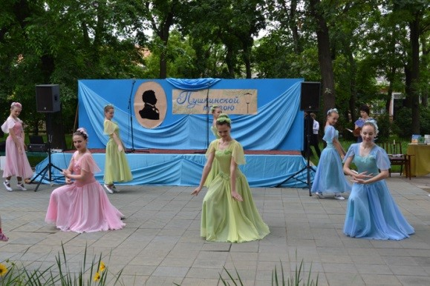
Інсценування творів чи історичних подій – обов'язковий елемент цих заходів. Костюмоване представлення героїв. Родзинкою також можуть бути вікторини з тематики літературного вечора.
Подібними до вечорів є літературні бали та літературні подіуми чи дефіле. Костюмовані літературні бали чи дефіле дають можливість для творчості читача та бібліотекаря. Відтворення епохи, про яку йдеться у творі, захист костюма, музичний супровід – все це робить захід яскравим і привабливим.
Бібліоперформанс (від англ. Performance – «уявлення, спектакль») – це форма сучасного мистецтва, де твір чи знаменні події складають дії художника або групи в певному місці і в певний час. Він об'єднує можливості образотворчого мистецтва і театру. Для проведення заходу бібліотека може підготувати своїх акторів-читачів, або запросити учасників зі школи-студії Будинку творчості. Одягнені в костюми літературних або історичних героїв, вони оживляють захід реконструкцією сюжету чи подій, створивши тим самим бібліотечний перформанс. Можливо також, щоб читачі-глядачі за описом вгадали кожного героя, відповідаючи на питання вікторини за цими літературними творами чи історичними подіями.
Літературний суд – вид літературної гри, обговорення героїв книги, літературне розслідування, організоване у вигляді театралізованого судового засідання. Театралізований характер цієї форми передбачає відповідне оформлення приміщення, підготовку учасників заходу – представників «захисту», «звинувачення», «суду». Літературний суд, як і інші активні форми масової роботи, допомагає глибокому сприйняттю прочитаного.
Спонукати дітей та підлітків до зацікавлення читанням може бібліотечне ревю. Тлумачний словник дає пояснення: «ревю [франц. Revue – огляд] – вид театрально-естрадної вистави, яка складається з окремих сцен і номерів, що об`єднані спільною темою. Чудову нагоду розважитися і відпочити з книжкою отримають читачі під час проведення «Літературного / поетичного / казкового ревю». Крім театралізованої демонстрації костюмів своїх улюблених літературних героїв, учасники ревю розповідатимуть фрагменти творів / казок чи читатимуть поезію.
Бенефіс бібліотеки – театралізована програма вшанування бібліотеки з
метою виховання дбайливого відношення до кращих традицій бібліотеки та привертання уваги організацій, фірм, які у перспективі можуть стати
спонсорами бібліотеки. Бенефіси в деяких випадках можливо побудувати на ігровому сценарії чи сюжеті відомого твору, включаючи видовищні
елементи.
Бенефіс читача – це представлення бібліотекою в театральній формі одного з найактивніших читачів. Мета заходу – популяризація кращого читацького досвіду, рекомендації книг на прикладі активного читання, ілюстрація позитивного прикладу захоплення книгою.
В перекладі з французької «бенефіс означає користь», а ще – «театральна вистава на честь одного актора». В бібліотечній практиці бенефіс читача – це захід на честь одного читача – лідера читання. Адже найкраща реклама читання – це самі читачі. Захід може відбуватися у вигляді інтерв’ю, під час якого бібліотекар задає питання бенефіціанту про школу, навчання, хобі, улюблені книжки та улюблених героїв. Слухачі також задають питання.
Другий варіант – герой заходу самостійно розповідає про себе і свої читацькі уподобання іншим читачам. Готує виставку-вікторину про свої улюблені твори з елементами театралізації.
В цьому йому можуть допомогти бібліотекар та інші читачі. У бібліотеці цей комплексний захід спрямовано на зміцнення авторитету кращих читачів. Включає знайомство з біографією читача, його книжковими пристрастями, а також творчими (акторськими) здібностями.
В останні роки бібліотекарі все частіше влаштовують ігрові театралізовані вистави, в яких до активної співтворчості залучаються і глядачі. Ігрове театралізоване дійство має безліч форм прояву.
Літературний квест – це гра, що проходить у стінах бібліотеки чи за її межами і побудована за певним сюжетом на основі виконання ланцюга завдань з використанням фондів бібліотеки та з метою досягнення кінцевого результату.
Основним атрибутом при організації заходу в бібліотеці повинна бути книга, читання і першоджерело, а також можливість пошуку і використання знайденої інформації. Продумується ідея / тема. Готується концепція та стратегія гри. Намічається орієнтований сценарій, легенда. При підготовці бібліотечного квесту треба продумати оформлення, в тому числі, музичне,
звукове, шумове, стилізовані костюми. Підготувати мапи / маршрути, завдання, реквізит.
Організувати виставки (інтерактивні, інсталяції, електронні):
- виставка-портрет героя чи автора;
- виставка-занурення в епоху, час дії сюжету;
- виставка-вікторина, виставка-гра;
- виставка-підказка;
- виставка-цитата;
- виставка-карта.
Провести рекламну акцію (ЗМІ, Інтернет, друк афіші, флаєрів).
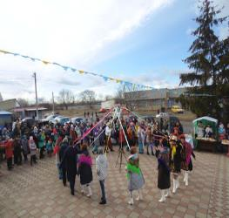
Релігійні свята, фольклорні, етнографічні – це також сприятливий ґрунт для ігрової театралізованої вистави.
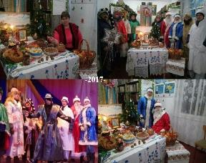
Наприклад, відкриття циклу новорічних свят: карнавал «Вас вітають новорічні персонажі»; казкова феєрія «Ой, хто, хто Миколая любить»; літературно-музичне свято «Миколая зустрічаймо в цей святий, величний час»; свято-конкурс «Розкажу Миколаю про що я читаю»; святкове шоу-дійство до дня Святого Миколая «Резиденція Св. Миколая». Про те, які особливості святкування зими у вашій місцевості, розкаже святковий тематичний ярмарок «Казкова зима на …». Також можливо зробити парк казкових живих скульптур та атракціонів.
Особливим є свято Різдва. Вікові обряди цього свята виконуються у театралізованому дійстві: реконструкція народження Христа, різдвяна зірка, Вертеп, водіння Кози, співання колядок та щедрівок і т. п. Все це з радістю та задоволенням яскраво відтворюють за допомогою бібліотекаря юні читачі.
До вподоби юним читачам і День Св. Валентина – день закоханих, коли вони також можуть проявити свої творчі таланти: відтворити події, пов'язані з
історією цього свята, читати романтичну прозу чи поезію від імені літературного героя, зіграти сценки з улюблених творів про кохання («Ромео та Джульєтта», «Лісова пісня», «Маруся Чурай», «Наталка Полтавка», «Гордість і упередження», «Гра престолів» і т. п.).
Щорічно, в останній тиждень перед Великим Постом, українці святкують Масляну або Масницю — одне з календарно-побутових свят, яке пов’язане із давнім народним звичаєм — проводами зими і зустріччю весни.
Наприклад, з нагоди цього свята у бібліотеках сіл Садове Б.-Дністровського р-ну та Великоплосківське Великомихайлівського р-ну не в перший раз відбуваються розважальні бібліотечні шоу «Масляниця від старого до малого» та свято «Широкая Масленница». Бібліотекарі знайомлять юних читачів із традиційною забавою на свято Масляної – «сповивання Колодія». Багато цікавого про це свято присутні дізнаються з мультимедійної презентації «Історія та традиції Масляного тижня». А ще обов’язково проходять гуляння зі сценками, конкурсами, загадками, розвагами…
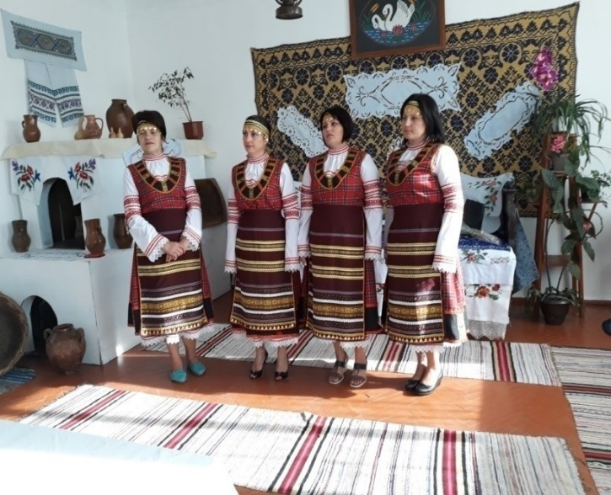
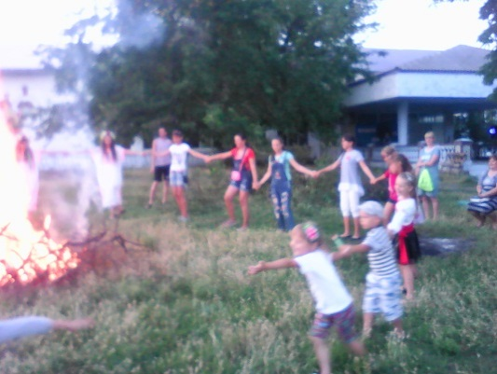
Найколоритніше та найцікавіше свято, яким закінчується літній сонячний цикл календарних дохристиянських свят, – це свято Івана Купала. Бібліотекарі і читачі із задоволенням готують і проводять це театралізоване дійство. В ньому часто-густо бере участь уся молодь на селі. В бібліотеках Одеського регіону це одне із улюблених театралізованих свят.
Традиційно бібліотеки будь-які свята готують і проводять у співпраці з будинками творчості, музичними школами, освітянськими закладами.
Яскравий досвід проведення таких заходів відображено у методичних матеріалах ОЮБ: «Етнографічне намисто Одеського краю» (оглядова довідка за матеріалами обласної творчої акції. 2017 р.) та «Бібліотека Open Air» (інформ. метод. огляд з досвіду роботи б-к області. 2018 р.), які можна знайти на сайті ОЮБ, розділ «Фахівцям», підрозділ «Методичні видання бібліотеки»: https://mayakovka.od.ua/?page_id=163
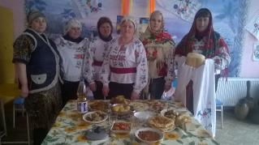
Театралізована основа закладена і в реконструкції народно-побутових свят: вечорниць, весілля, уродин, ожинок і т. п. Цікавим та цінним для підлітків є знайомство з етнічними особливостями цих обрядів в нашому багатонаціональному регіоні.
Виховною та пізнавальною складовою цих заходів може стати дослідна пошукова робота бібліотечних фольклорних гуртків по реконструкції обрядів: збір пісень, відтворення одягу, предметів побуту, створення етнографічних кутків, що слугуватимуть декорацією для етнографічних вистав.…
Бібліотека і театр – чудова співдружність, здатна приносити плоди в області розвиваючого читання дітей, підлітків, дорослих. Бібліотекарі самовіддано грають в цю чарівну гру під назвою «театр». У співробітників бібліотек з'явилася прекрасна можливість зробити бібліотечні заходи більш видовищними, яскравими, святковими, адже театралізація творів дозволить читачам стати активними учасниками подій, реалізувати свій творчий потенціал, розвинути естетичне почуття, вміння спілкуватися з однолітками, побачити книгу з несподіваного боку – «оживити» її.
Творчий потенціал бібліотекарів і читачів призводить до виникнення театру книги як найбільш доступної форми театралізації в бібліотеці.
Умовно всі форми театралізації (лялькової і драматичної) в бібліотеці можна розділити на три види:
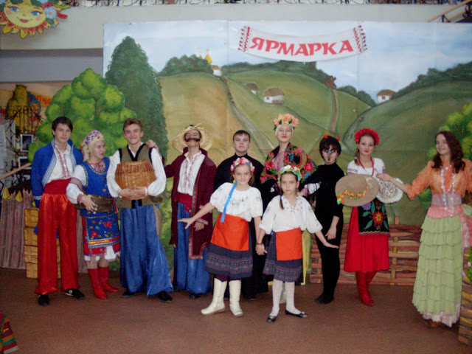
• театралізовані вистави, в яких акторами виступають самі бібліотекарі;
• театралізовані вистави, в яких в дію втягуються глядачі;
• театральні гуртки, в яких в ролі акторів виступають читачі.
Театралізована вистава з акторами-бібліотекарями являє собою дію, в якому передбачається чіткий поділ на сцену і зал. Залежно від теми, завдань і віку слухачів форми театралізованих вистав можуть бути різні.
Перевага театралізації полягає в тому, що вона відповідає потребі людини в перевтіленні; спонукає до інтенсивного, творчого читання твору; розвиває психологічну культуру через проникнення в глибину характеру персонажа; дає навик колективної творчості і спілкування з партнерами по сценічної дії; через участь у створенні декорацій, костюмів, гриму і іншого антуражу вистави розвиває різноманітні творчі здібності.
Бібліотечний театр неминуче розширює читацьку аудиторію бібліотеки, допомагає створити атмосферу свята. Театралізована форма подання літературного матеріалу цікава дітям, підліткам та молоді, бо в її основі також є гра. Для театру книги бібліотекар обирає літературний твір, пише театральну версію книги. Під час заходу бібліотекар розповідає про життя і творчість письменника, а сюжет однієї книги (можна виготовити її збільшений макет і підвісити на заднику сцени) читачі-глядачі побачать у вигляді інсценівки.
Книгу слід «оживити», не просто прочитати, а зіграти її. Театр книги, театралізоване дійство за сторінками книги – не тільки дозвіллєва, розважальна форма роботи з книгою. Вона спонукає дітей після захоплюючого заходу звернутися до книги, зануритися в її зміст.
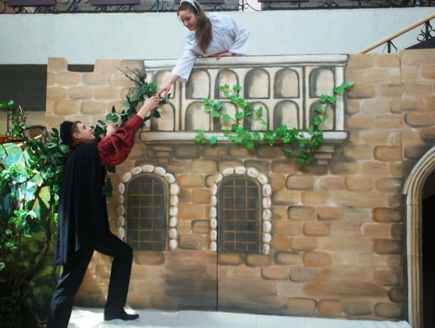
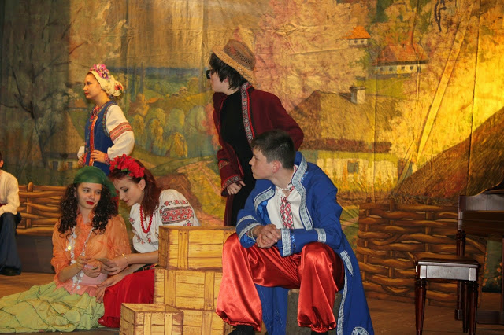
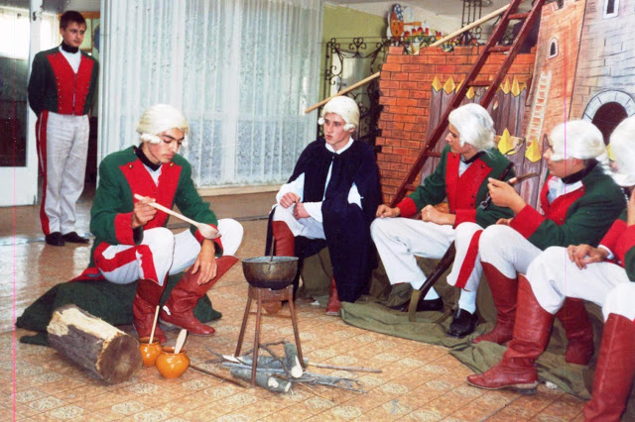
Найперші театри книги створювалися в Україні в бібліотеках для дітей: ляльковий театр книги «Буратіно», літературний театр «Сюрприз» (Миколаївська обласна бібліотека для дітей ім. В. Лягіна); театр «Ювентус» (ЦБ ЦБС для дорослих м. Миколаєва); театр книги «Стріла» (б/ф №16 м. Миколаєва), театр «Браво» (Центральної бібліотеки для дітей ім. Ш. Кобера та В. Хоменко м. Миколаєва), театральна студія «Чеширський кіт» (Херсонської обласної бібліотеки для дітей). Прикладом одного з перших класичних театрів книги може стати і дитячий зразковий Театр Книги при центральній бібліотеці для дітей міста Ізмаїл. Багаторазовий лавреат і переможець обласних конкурсів творчості. З 2002 року – року
свого заснування – Театр Книги представив різноманітнішу палітру репертуару. Це й «Сорочинський ярмарок» та «Ніч перед Різдвом» за мотивами оповідань М. Гоголя, і драматична композиція «Дві долі Тарасові», «Лісова пісня» Лесі Українки, «Пушкинский бал-фантазия», шекспірівські «Ромео та Джульєтта» і «Ассоль. Алые паруса», історичний вечір, присвячений О. В. Суворову, «Потомкам в пример», «А зори здесь тихие…» Б. Васильєва та багато іншого. Це професійна режисерська, художня та акторська робота колективу бібліотеки та її читачів. З досвідом цього Театру можливо ознайомитись у блозі ЦБС для дітей м. Ізмаїл: http://izmchldbibl.blogspot.com/p/blog-page_09.html.
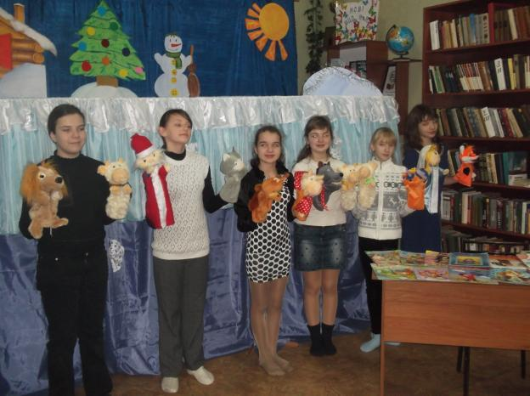
Однією з ефективних форм роботи з книгою є ляльковий театр. За допомогою ляльок можна емоційніше, наочніше, зрозуміліше розповісти про письменника, його творчість, рекомендувати «Через театр ляльок – у світ книги» – такий підхід виправдав себе і дозволив накопичити безцінний досвід в бібліотеках, які взяли на озброєння звернення до театру як виду мистецтва. В результаті вибудовується ланцюг: театралізована вистава – книга – глядач – читач, для якої театральна завіса грає роль книжкової палітурки.
Яскравим прикладом може слугувати Ляльковий театр-студія «Бібабо» при Національній бібліотеці України для дітей. На відміну від драматичного театру, де актор залишається один на один із глядачем, ляльковий театр, ніби ховає актора за ширмою. Цей факт дозволяє дітям дуже швидко адаптуватися до сценічного майданчика і полегшує знайомство із особливостями театрального мистецтва.
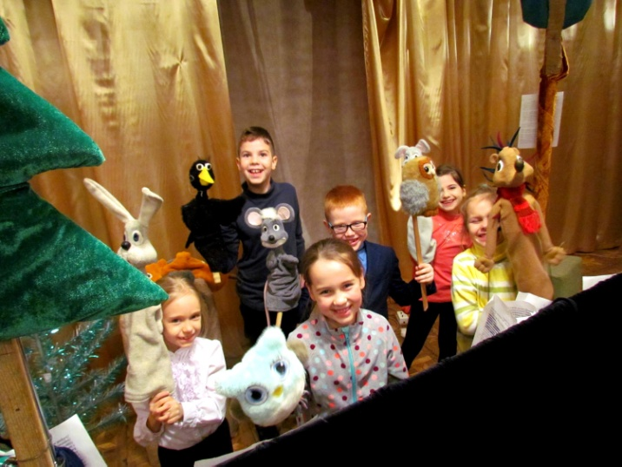
Неважливо, яку комплекцію має дитина, якої вона статі та скільки їй років. Будь хто зі студійців із театральною лялькою в руках може перетворитися на чарівну принцесу або ж злого вовка, чи стареньку бабусю.
На заняттях студії діти опановують основи акторської майстерності, знайомляться з театральною лялькою та специфікою роботи з нею, особливостями роботи на сценічному майданчику, вчяться працювати з текстом.
Якщо діти не планують продовжувати розвиватися як професійні актори, заняття в студії сприятимуть гармонійному творчому розвитку дитини, допоможуть розробити мовний апарат та позбавитися страху виступів перед публікою.
Студійці мають можливість усі набуті теоретичні знання застосовувати на практиці у виставах на сцені актової зали бібліотеки. Мінімум один раз на півроку готується прем’єра вистави.
А ось Львівська обласна бібліотека для дітей спільно з обласною телерадіокомпанією започаткували щоденну телепередачу для дітей «Хатка Левенятка». Бібліотекарі відбирають книжки для читання вголос, підбирають ляльок-гостей, які говоритимуть з дітьми на різні теми – про правила поведінки, про народні традиції, свята…, а потім обов’язково вголос читають книжки. За цим сценарієм можливо проводити заходи і у стінах бібліотеки.
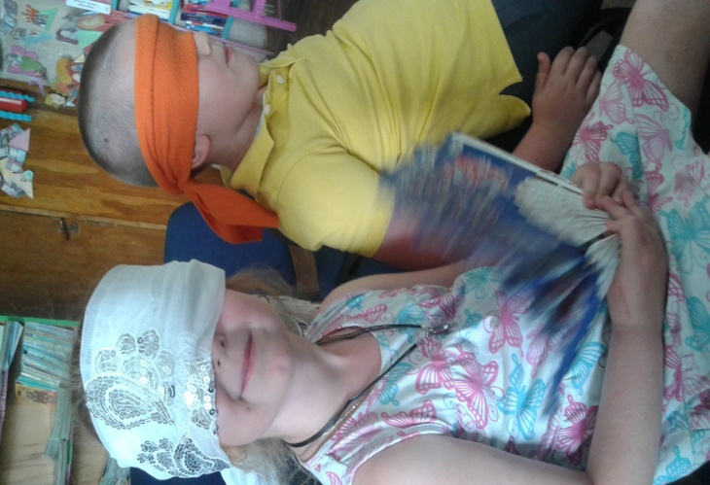
Неординарністю відрізнився «Театр вух» Полтавської обласної бібліотеки для дітей ім. Панаса Мирного. Своєю метою та завданням ідеї організатори проголосили:
- підвищити пізнавальну та емоційну активність читачів за допомогою незвичайної театральної гри;
- розвивати асоціативне сприйняття художнього твору;
- стимулювати інтерес до читання кращих літературних творів;
- урізноманітнити цікаве та корисне дозвілля читачів у бібліотеці;
- популяризувати бібліотеку як територію цікавого, змістовного дозвілля.
Читачам пропонується поринути у світ фантазії завдяки прочитанню вголос бібліотекарем уривка чи навіть невеликої за розміром книги.
Концепція ідеї полягає у тому, що у всіх учасників протягом заходу зав’язані очі, таким чином формується специфічний арт-простір. У бібліотечному театрі немає обмежень за способом вираження, немає декорацій і пишних костюмів. Щоб підсилити ефект «Театру вух» бібліотекарі використовують звукові та тактильні спецефекти, зокрема, звук блискавки, вітру, співу птахів чи відчуття дощу, дотику. Наприкінці заходу бібліотекар пропонує дітям поділитися своїми уявленнями.
Результатами своєї роботи бібліотекарі вважають розширення кола читання дітей літературою різної тематики; збільшення показників відвідування та
книговидачі бібліотеки; організацію змістовного та корисного дозвілля користувачів; формування позитивного іміджу бібліотеки.
У той же самий час багато самодіяльних театрів хотіли б мати майданчик для показу своїх творчих робіт. Цей проект дозволить наблизити бібліотеку до населення, оскільки найчастіше тільки у бібліотеці можна побувати на вечорі, що театралізується, абсолютно безкоштовно…
Якщо в ваших містах, селищах є місцеві професійні та аматорські театри або театральні об'єднання, то було б цікаво організувати зустрічі з їх діячами, екскурсії в театральне закулісся. Також в план можна включити «Тиждень театру», наприклад, в березні, присвятивши його Міжнародному дню театру. Для наповнення програми тижня можна використовувати форми культурно-масових заходів, наведених вище (влаштувати урочисту церемонію відкриття Року театру і т. п). Програму Бібліоночі також можна провести під гаслом «Театральне безсоння», «Ми запрошуємо вас в театр», «Театральні дива», «Тут оживають казкові сни», «Театральні Бібліосутінки» і т. п.
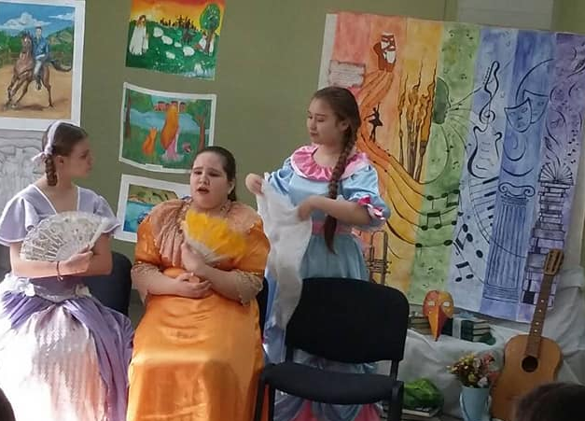
І музику, і живопис, і поезію об'єднує в собі театр. Це особливий прекрасний, чарівний світ. У ньому все незвично: замість живої природи – декорації, намальовані художником; в світі театру живуть герої, придумані письменником і зіграні артистами; на сцені театру можуть розмовляти не тільки люди, а й тварини і птахи; він може перенести глядачів у далеке минуле, в казку або в майбутнє і все це найчастіше в супроводі чарівної музики, яка доповнює і прикрашає дії на сцені.
Занурюватись у чарівну атмосферу театру читачам-глядачам під час масових заходів юнацької бібліотеки м. Ізмаїл допомагає Зразковий дитячий театр мініатюр «Чародії» при міській дитячій школі мистецтв ім. С. Малаховського під керівництвом талановитого педагога Маргарити Григорівни Бикбулатової. Свій талант представляють і гості, курсанти Дунайського факультету ДУІТ.
Бібліотека стає сценою й для професійних новаторських театрів, що не бояться експерименту. Так, вперше в Україні, у 2018 році відбулася співпраця театру і бібліотеки. Продовжуючи освоєння нетеатральних просторів для своїх театральних постановок у рамках позиціонування «театр
поза театром», команда «U!Zahvati» вирішила вдихнути нове життя в стару бібліотеку. Рік підготовки та репетицій – і київська театральна команда «U!Zahvati» представила сучасну виставу поза театром.
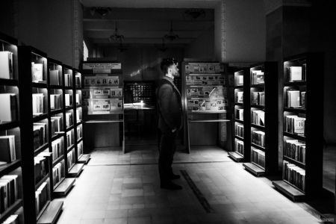
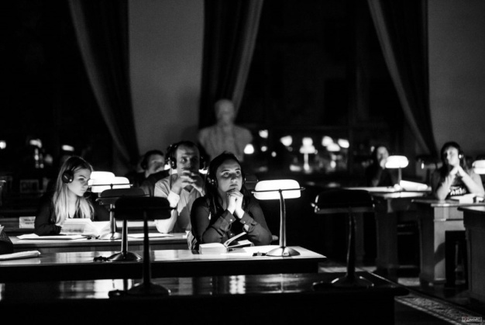
Після гучної прем’єри в Києві у Національній бібліотеці України ім. Ярослава Мудрого театральна команда «U!Zahvati» презентувала незвичайну виставу-променад DIALOGY в Одеській національній науковій бібліотеці. Відтак глядачі «Діалогів» мали можливість отримати новий театральний досвід, де замість завіси — книжки. Усі гості перебували на мінімальній відстані від акторів і знайомилися з новим жанром — виставою-променадом.
«Оскільки театральний формат, яким ми займаємося, покликаний освоювати нетеатральні простори, я подумала, що хотіла б створити щось в бібліотеці. У дивовижному місці тиші, мовчання і тонн слів водночас. Саме бібліотека подарувала мені основні теми вистави, візуальні асоціації і серце променаду — маршрут. Оскільки саме він найбільше диктує сюжет. Це був дуже цікавий шлях пошуків і фантазії», — поділилася режисерка вистави Поліна Бараніченко.
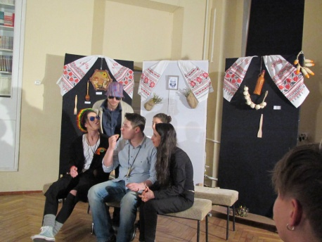
В Київській публічній бібліотеці ім. Лесі Українки у співпраці з Київським національним університетом кіно, театру і телебачення ім. І. Карпенка-Карого започатковано проект «Театр + бібліотека». Його метою є наближення літератури в театральному форматі до користувачів, популяризація театрального мистецтва, розвиток глядацької і читацької культури, підтвердження статусу бібліотеки як привабливого «третього місця».
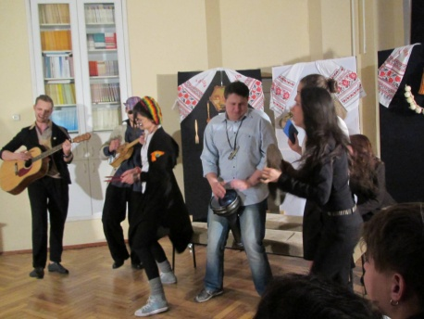
У ході реалізації проекту бібліотека професійно допомагає студентам Київського національного університету кіно, театру і телебачення ім. І. Карпенка-Карого з використанням притаманних їй бібліотечно-бібліографічних форм і методів роботи та надає майданчик для реалізації їх творчих театральних робіт, здійснюється інформування про покази вистав, реклама творчих театральних робіт серед широкого кола користувачів бібліотеки.
Організуються різноманітні інформаційно-просвітницькі заходи, зустрічі молоді з цікавими митцями.
Для користувачів бібліотеки організуються покази театральних вистав, в т. ч. на платній основі (відповідно до постанови КМУ від 12 грудня 2011 р. №1271 «Про затвердження переліку платних послуг, які можуть надаватися закладами культури, заснованими на державній та комунальній формі власності»).
Реалізація проекту сприяє досягненню загальних суспільно важливих цілей по естетичному вихованню користувачів, залученню громади, зокрема молоді, до змістовного дозвілля, кращих зразків художньої літератури, українського та світового театрального мистецтва.
Театралізована форма обслуговування читачів в будь-якій бібліотеці працює на перспективу, тому що, по-перше, бібліотекарі дбають про репутацію цікавого захоплюючого заходу, що збільшить обсяги читацької активності, по-друге, популяризуючи той чи інший твір, бібліотека в кожному новому поколінні відтворює найталановитіші зразки «високої» культури, при цьому привносячи театралізацією щось свіже. Таким чином, особистість в юнацькому і дитячому віці активно включається в процес освоєння як загальнолюдських цінностей, так і рідної культури.
Список джерел по темі:
Библиотека + Театр [Текст]: дайджест литературы в помощь планированию деятельности общедоступных библиотек к Году театра в Российской Федерации в 2019 г. / Упр. культуры и арх. дела Тамб. обл., ТОГБУК «Тамб. обл. универс. науч. б-ка им. А. С. Пушкина», Науч.-метод. отдел; [сост. И. С. Мажурова; ред. Н. В. Аверьянова; отв. за вып. Л. Н. Патрина]. – Тамбов, 2018. – 24 с. [Електронний ресурс]. – Режим доступу: file:///C:/Documents%20and%20Settings/admin/%D0%9C%D0%BE%D0%B8%20%D0%B4%D0%BE%D0%BA%D1%83%D0%BC%D0%B5%D0%BD%D1%82%D1%8B/Downloads/09102018theatre0001%20(1).pdf . – Заголовок з титулу екрана. – Дата звернення: 05.09.2019. – Мова рос.
Бібліотечний театр. – наша інновація в промоції бібліотеки, книги і читання. [Електронний ресурс]. – Режим доступу: https://www.youtube.com/watch?v=ELfr7VQ499w. – Заголовок з титулу екрана. – Дата звернення: 05.09.2019. – Мова укр.
Вистава в бібліотеці [Електронний ресурс]. – Режим доступу: https://www.youtube.com/watch?v=CMSv6w3m2Mg. – Заголовок з титулу екрана. – Дата звернення: 05.09.2019. – Мова укр.
Візитна картка бібліотеки (Масова робота в бібліотеці: традиції та нововведення). Львівська обласна бібліотека для дітей [Електронний ресурс]. – Режим доступу: https://lodb.org.ua/assets/files/masova_robota.pdf. – Заголовок з титулу екрана. – Дата звернення: 05.09.2019. – Мова укр.
Детский образцовый Театр Книги ЦДБ г. Измаила [Електронний ресурс]. – Режим доступу: http://izmchldbibl.blogspot.com/p/blog-page_09.html. – Заголовок з титулу екрана. – Дата звернення: 05.09.2019. – Мова рос.
Клуб за інтересами Дитячий Театр Книги "Веселка" [Електронний ресурс]. – Режим доступу: http://teabib2brusnytca.blogspot.com/2011/07/blog-post_17.html. – Заголовок з титулу екрана. – Дата звернення: 05.09.2019. – Мова укр.
Ляльковий театр «Бібабо». Національна бібліотека України для дітей [Електронний ресурс]. – Режим доступу: http://www.chl.kiev.ua/default.aspx?id=7896. – Заголовок з титулу екрана. – Дата звернення: 05.09.2019. – Мова укр.
Мандрівний театр книги "Ляльковий балаганчик" [Електронний ресурс]. – Режим доступу: http://veselynovordb.blogspot.com/2016/06/blog-post_70.html. – Заголовок з титулу екрана. – Дата звернення: 05.09.2019. – Мова укр.
Проект «Аматорський студентський театр DICTUM FACTUM» [Електронний ресурс]. – Режим доступу: http://cls.ks.ua/proekti-bibliotek-filij/amatorskij-studentskij-teatr-dictum-factum. – Заголовок з титулу екрана. – Дата звернення: 05.09.2019. – Мова укр.

Проект «Бібліотека + Театр». Публічна бібліотека ім. Лесі Українки м. Києва [Електронний ресурс]. – Режим доступу: http://lucl.kiev.ua/index.php/proekty-biblioteky/1203-proekt-biblioteka-teatr. – Заголовок з титулу екрана. – Дата звернення: 05.09.2019. – Мова укр.
Проект МБУК «Централизованная библиотечная система им. А. Белого» Театр Книги, посвященный Году Театра в России [Електронний ресурс]. – Режим доступу: http://biblioteka-belogo.ru/node/1924. – Заголовок з титулу екрана. – Дата звернення: 05.09.2019. – Мова рос.
Семинар «Пространство и организация сельской библиотеки». «Театр Книги» в интерьере библиотеки [Електронний ресурс]. – Режим доступу: http://www.publiclibrary.ru/librarians/vstrechi/lager-Shepsi-3-Kuskova.htm. – Заголовок з титулу екрана. – Дата звернення: 05.09.2019. – Мова рос.
Театр вух – проект Полтавської обласної бібліотеки для дітей ім. Панаса Мирного [Електронний ресурс]. – Режим доступу: https://docs.google.com/presentation/d/0B6RHfW1cfT7vdzVfdzBSMlkwQm8/edit#slide=id.p7. – Заголовок з титулу екрана. – Дата звернення: 05.09.2019. – Мова укр.
У двох національних бібліотеках вистава-променад «DIALOGY» [Електронний ресурс]. – Режим доступу: http://www.chytomo.com/vpershe-v-ukraini-vidbulasia-spivpratsia-teatru-ta-biblioteky/. – Заголовок з титулу екрана. – Дата звернення: 05.09.2019. – Мова укр.

